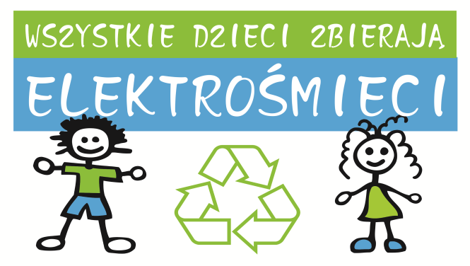

Drodzy uczniowie i rodzice !!!

Nasza szkoła realizuje projekt pt. “Wszystkie dzieci zbierają elektrośmieci”.
Celem akcji jest podniesienie świadomości ekologicznej wśród dzieci i młodzieży oraz zwrócenie uwagi na prawidłowe zagospodarowanie odpadami.

W zamian za przyniesiony zużyty sprzęt elektroniczny i elektryczny szkoła otrzyma bon, który wykorzysta na nagrody rzeczowe w postaci materiałów biurowych. Jedynym warunkiem jest mobilizacja do działania, porządki domowe i chęci ! Do akcji szkolnej mogą przyłączyć się również firmy i instytucje.

,,Im więcej sprzętu uzbieramy, tym wyższy bon otrzymamy!!!’’

ZBIERAMY: komputery, drukarki, monitory, telefony, sprzęt RTV i AGD, baterie, akumulatory, kable, tusze atramentowe, itp.

NIE ZBIERAMY: tonerów i świetlówek !!!

PARTNERZY AKCJI :
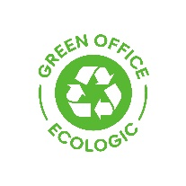
Operatorem Akcji jest Green Office Ecologic Spółka z o.o.
Siedziba Spółki - Warszawa 00-074, ul. Trębacka 4
Kontakt telefoniczny: 669-482-511 ; 83 341 75 94 wew. 23; w godz. 8:00 - 16:00
e-mail: eko.szkoly@greenoffice.co / www.dzieci-zbieraja-elektrosmieci.pl

